
深圳市龙华职业技术学校大数据技术应用专业毕业设计报告 （技术应用类）
题目：基于面向骑行爱好者的自行车工具服务平台设计与实现
班级：__23级大数据三班___
学号：_____2023010318_____
指导教师：_____胡傲平______
提交日期：__________________

目录
- 选题背景与意义 ............................... 1
二、数据来源与处理方法 ............................ 2
三、技术实现思路 .................................. 3
3.1 网页开发环境 ................................. 3
3.2 网页结构以及数据组成 ......................... 4
3.2.1 网页的结构 ................................. 4
3.2.2 页面交互设计 ............................... 5
3.2.3 后端代码的运行结果以及如何链接 mysql ....... 6
3.2.4 部分代码运行结果 ........................... 7
3.1 开发环境与工具 ............................... 8
3.2 爬虫脚本编写 ................................. 9
（一）关于爬取图片的解析与收集 ................... 10
（二）关于数据的收集与清洗结果 ................... 11
四、页面的完成度 ................................. 12
五、存在的问题与改进设想 ......................... 13
六、收获与反思 ...................................14
七、附件代码截图..................................15

一、选题背景与意义
随着国家绿色发展需求的增长，全国各地积极倡导公园城市建设与生态人居提质升级。通过打造景观过渡带、构建蓝绿交织的生态绿道，实现自然生态与城市空间无缝衔接，既提升绿地的生态涵养、降噪滞尘与雨洪调蓄功能，又满足市民休闲游憩、健康出行的生活需求。在这一发展过程中，骑行这种绿色出行方式在一线城市中逐渐走入家家户户。从而逐渐诞生以自行车竞速、骑游等绿色活动。
本项目通过python爬虫美骑网文本内容、运用Fiddler抓包软件收集视频、MySQL储存内容、设计wed网页内容等方式为所有骑行爱好者提供最方便的网页工具。通过对各个自行车品牌价格的分析，总结并为用户推荐最适合个人需求的车辆，为用户选车提供数据帮助。为每个不同的用户提供多元化配车的需求以及个性化组车方案等具有商业价值的服务运营模式

二、数据来源与处理方法

在数据来源上，主要是依靠python爬虫在互联网上收集数据，如捷安特、喜德盛等各个品牌给的公开数据内容。在骑行教程设计中运用视频抓取软件从bilibil中抓取多个高质量视频为用户提供参考。在网页设计中，用户也可以登录网站在贴吧内发表自己的建议，其内容由MySQL储存图片以及评论信息。用户在网站也能够通过一张自组车辆表格中，通过填写各个自行车组件价格，计算出用户若组装一辆车的资金成本，并可以通过下载直接生成一张csv表给提供给用户参考
本网站为动态网站，由nodeJS、Mysql搭建的后端服务器，部分数据均以动态文件形式存储，具体说明如下：
（1）用户数据（如有注册/登录功能）,来源于用户注册时输入的信息，采用nodeJS运行db.js（数据库链接配置）来链接mysql，将对应内容通过本地端口上传至mysql数据表中，JavaScript读写userRoutes.js（用户相关路由）进行的验证。
（2）内容数据（如商品、文章、课程信息等），来源于爬虫处理后出的JSON文件、JavaScript对象数组，或手动录入在Mysql中的数据表，由多个文件夹分类储存在项目设计中。并遍历读写表格展示在Wed页面中
（3）图片/视频资源，来源于自行拍摄、网络素材或设计软件生成，存储在项目中的img/、videos/文件夹，采用相对路径路径。
三、技术实现思路
3.1 网页开发环境
操作系统：Windows 10、MySQL、Node
代码编辑器：VS Code
浏览器：Chrome 开发者工具（用于调试和响应式测试）
使用的技术：HTML5、CSS3、JavaScript、Font Awesome图标库、Google Fonts字体

3.2 网页结构以及数据组成

3.2.1网页的结构
（1）网页结构为静态+动态网页组合，分为前端结构和后端结构
（2）每个结构都做了详细的区分和文件夹标注

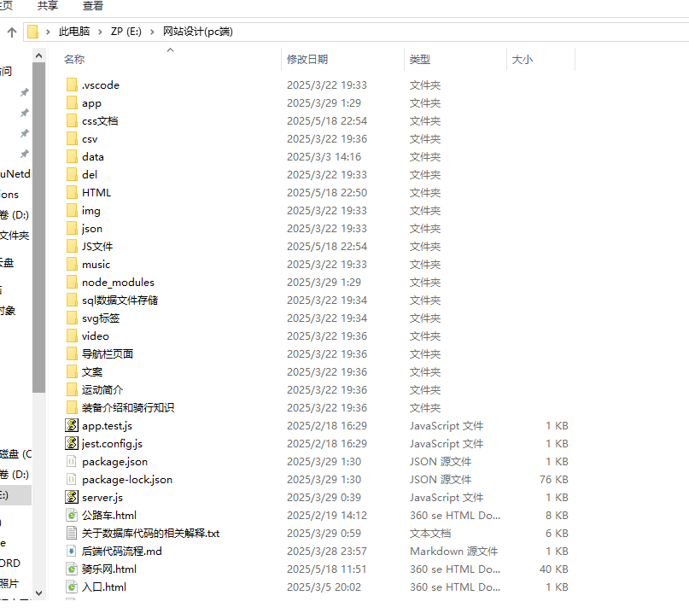
项目文件结构：

项目开发至现在，相关项目的结构都有做分类和规划
根目录 (e:\网站设计(pc端))
├── 导航栏页面/ (导航栏相关的代码和样式文件)
│ ├── 导航栏代码.txt (导航栏代码)
│ └── 首页导航栏UI设计.css (首页导航栏UI设计)
├── 文案/ (骑行相关的文章和文案文件)
│ ├── 1分钟教会你3个骑车花招 抬后轮、抬前轮、上坡重启.txt (骑车花招文案)
│ └── ... (其他骑行技巧和注意事项文案)
├── 运动简介/ (运动简介页面的HTML、CSS和资源)
│ ├── 页脚代码.html (页脚代码)
│ └── ... (其他CSS文件和图片资源)
├── 装备介绍和骑行知识/ (装备介绍和骑行知识页面的文件)
│ └── 05_动画案例.html (动画案例)
├── app/ (后端应用程序代码)
│ ├── app.js (主应用文件)
│ ├── config/ (配置文件夹)
│ │ └── database.js (数据库配置)
│ ├── controllers/ (控制器文件夹)
│ ├── middlewares/ (中间件文件夹)
│ │ ├── auth.js (认证中间件)
│ │ └── upload.js (上传中间件)
│ ├── models/ (模型文件夹)
│ │ ├── User.js (用户模型)
│ │ ├── Comment.js (评论模型)
│ │ └── CommentImage.js (评论图片模型)
│ ├── routes/ (路由文件夹)
│ │ ├── auth.js (认证路由)
│ │ ├── comments.js (评论路由)
│ │ └── index.js (主路由)
│ └── uploads/ (上传文件存储)
├── css文档/... (CSS样式文件集合)
├── csv/... (CSV数据文件)
├── data/... (数据存储文件夹)
├── del/... (删除或临时文件)
├── HTML/... (HTML页面文件)
├── img/... (图片资源)
├── JS文件/ (JavaScript文件集合)
│ ├── 变速器大全-选项框.js (变速器选项框脚本)
│ ├── 变速器导航动画.js (变速器导航动画)
│ └── ...(js文件)
├── json/ (JSON数据文件)
│ └── 自行车推荐数据.json (自行车推荐数据)
├── music/ (音乐文件)
├── sql数据文件存储/ (SQL数据文件存储)
│ └── ... (SQL文件)
├── svg标签/ (SVG标签或文件)
└── video/ (视频文件)
总计5.2G内容
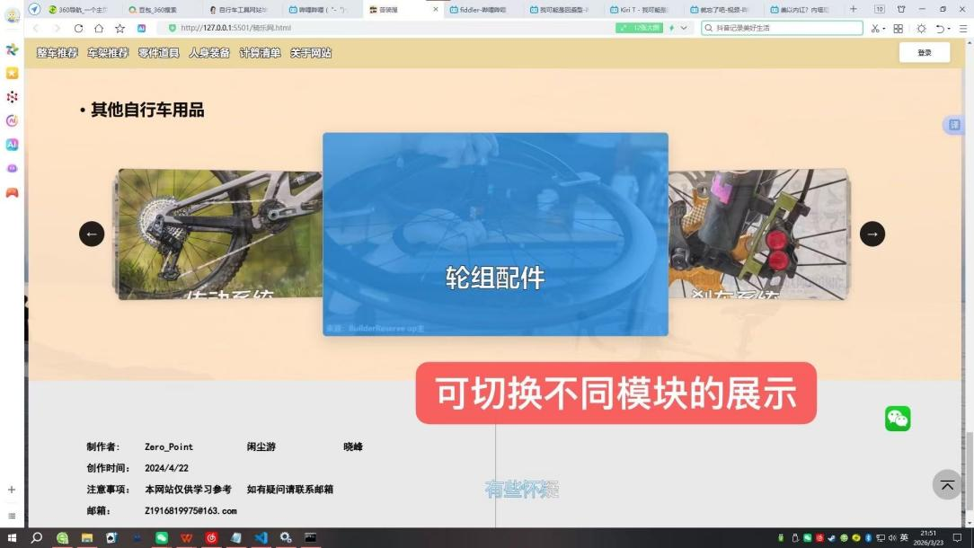
3.2.2页面交互设计
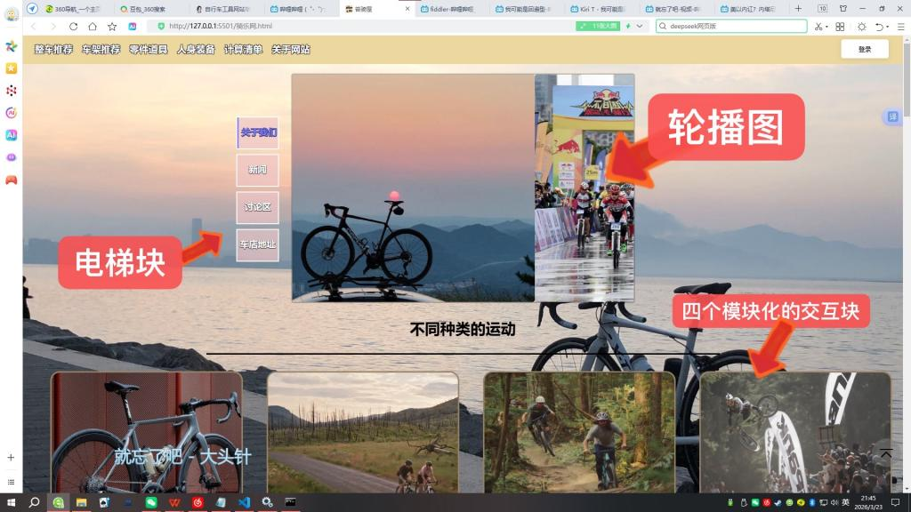
3.2.3后端代码的运行结果以及如何链接mysql

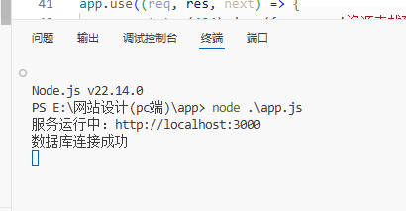
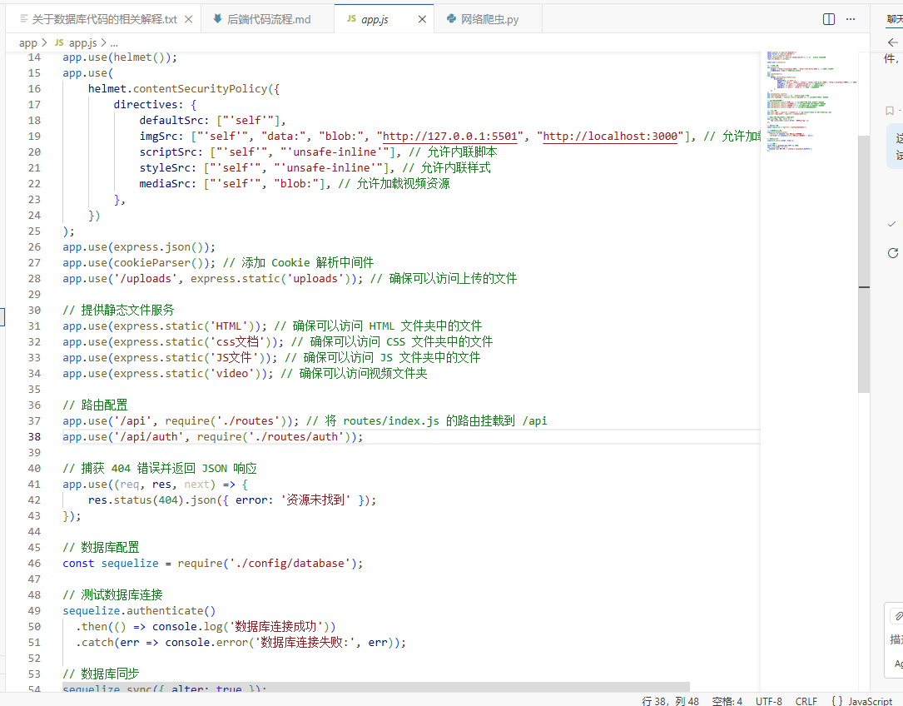

3.2.4部分代码运行结果：
个性化预算计算表可下载至本地
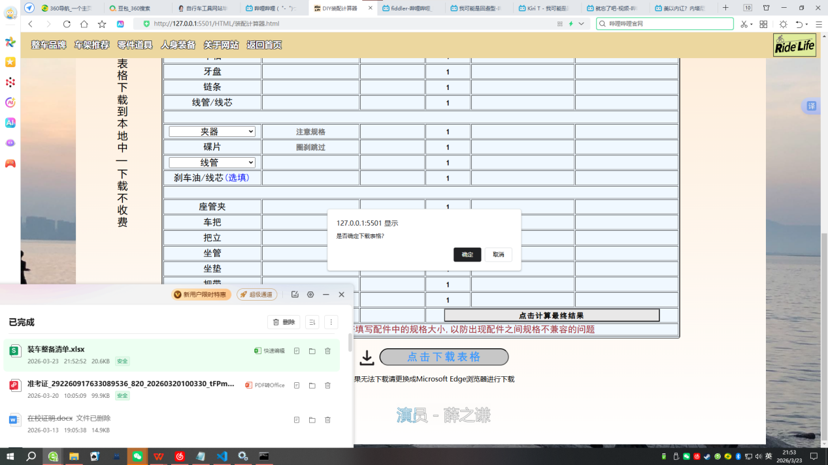

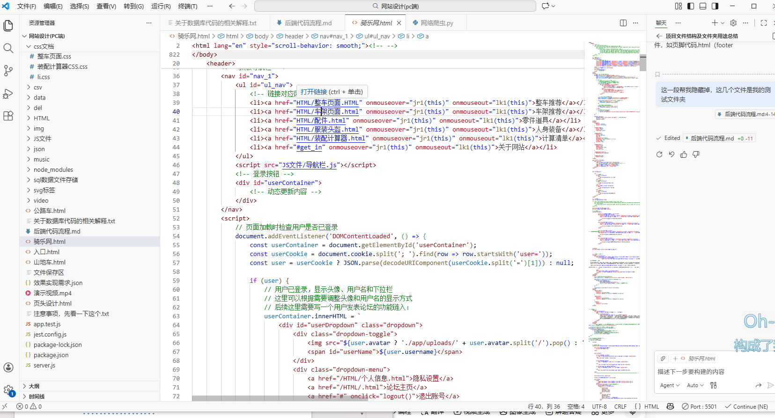
部分网页代码构成（内容太多展示不过来）:

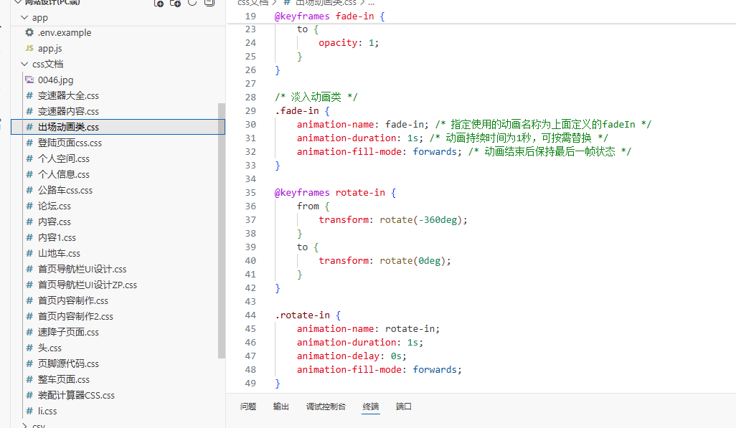
3.1 开发环境与工具
操作系统：Windows 10、MySQL、Node
代码编辑器：Pycharm
使用库：requests, lxml, pandas, matplotlib, pyecharts
3.2 爬虫脚本编写
运用lmxl与pandas等库进行筛选以及自动化模拟用户爬虫
（1）请求头部（Header）
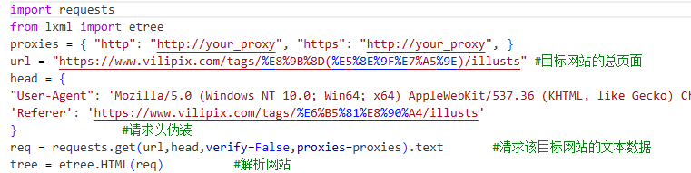
请求头部是HTTP 请求报文的核心组成部分，用于客户端向服务器传递身份信息、访问环境、数据接收格式等参数。使爬虫程序伪装成合法用户，避免被目标网站的反爬机制识别、拦截，保障数据采集任务稳定执行。

关键代码：
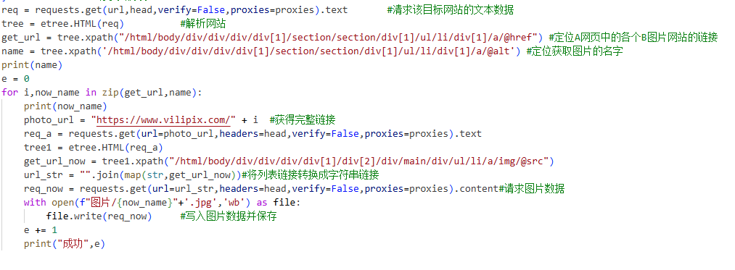
（一）：关于爬取图片的解析与收集
（二）：关于数据的收集与清洗结果：
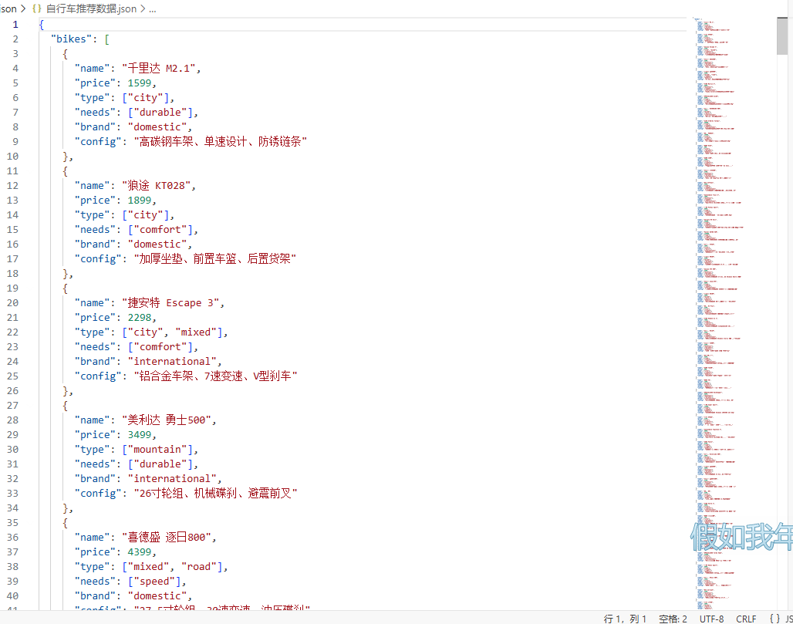

四、页面的完成度
目前的页面由我一人开发，覆盖全栈开发、数据收集、数据库编辑、样式设计、内容规划。目前的部分服务内容如组车预算计算表、各大品牌直达链接、登录评论效果已实现。样式设计也已设计好，内容的完成度大约为50%。

其中的组装保养模块等内容还未全部开发完整，处于缺失状态
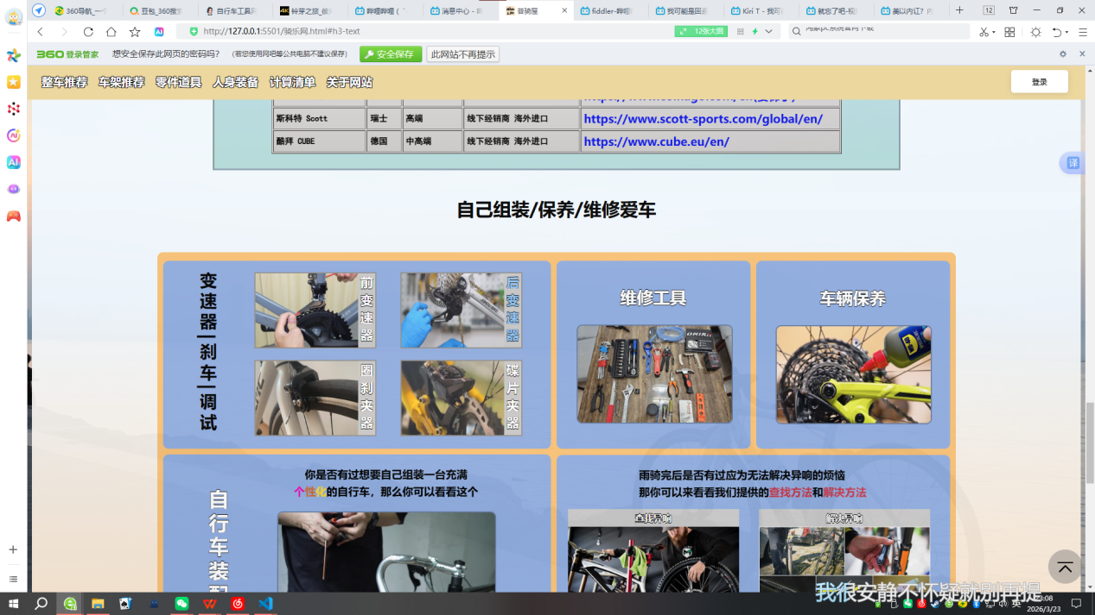

五、存在的问题与改进设想
（1）数据量较小：由于获取信息的方式是网络爬虫，内容还不够齐全数据还不够多，结论可能不够全面。改进：考虑线下实际调查走访周遭自行车车店的数据以及在网上咨询各个品牌客服等部分数据内容
（2）内容的不完善以及功能的缺失：在开发的过程中，由于只有一人开发，开发周期长且计划开发内容较多，所以页面中有许多商业化内容并未完全开发出来，并且在使用上功能也有部分缺失以及使用不够稳定等多种情况还有待解决
（3）改进：未来应该会在增加人手的同时，也逐步优化并添加功能，以完善网页内容。
补充：
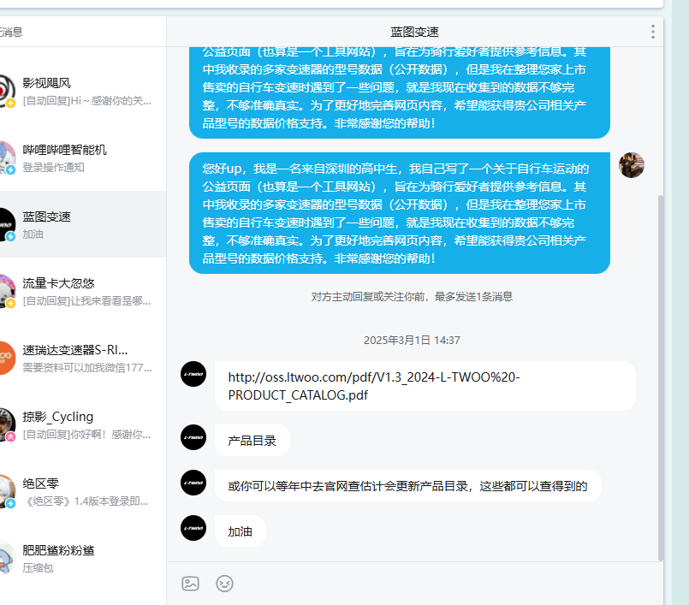
在收集变速器型号以及规格时有向各个品牌的品牌方咨询具体的型号以及价格，如图：
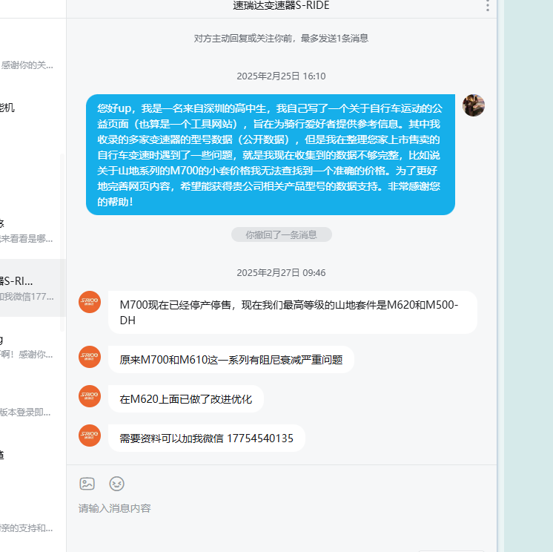

六、收获与反思
通过本次毕业设计，我完整经历了数据采集、清洗、分析、可视化、网页全栈开发的全过程，加深了对Python、wed数据生态的理解。具体收获：
（1）技术层面：掌握了requests和lxml的基本用法和进阶用法，学会了用pandas处理表格数据，能用matplotlib和pyecharts绘制图表。
（2）问题解决：在爬虫时遇到网站反爬，通过设置headers、延时、模拟用户自动化操作解决；在分析变速器价格的爬虫中，学会了用正则提取并处理异常。
（3）职业素养：编写代码时注重注释和函数封装，使脚本较易于维护；撰写报告和目录时锻炼自身逻辑表达和总结能力。

反思不足：对数据库操作不够熟练，后期需加强 SQL 练习；网页卡顿有待优化，内容调用的代码优化能力仍需提升。项目前期缺乏系统性开发规划，未做详细的模块拆分和排期，导致前端交互与后端接口适配出现问题，部分功能返工。同时，未使用 Git 进行版本管理，代码回溯不便；功能测试仅靠自身体验，未考虑多浏览器、多设备兼容性，导致部分功能稳定性不足。
后续我会针对性弥补短板，系统学习数据库优化、前端性能优化知识，掌握 Git 版本控制工具；完善测试流程，兼顾兼容性与功能稳定性；同时提升数据处理的专业性，结合行业特点优化数据清洗逻辑，让理论知识更好地结合实际项目场景，全面提升综合开发与问题解决能力。

附件部分重要代码截图：
（1）个性化预算表格的部分代码
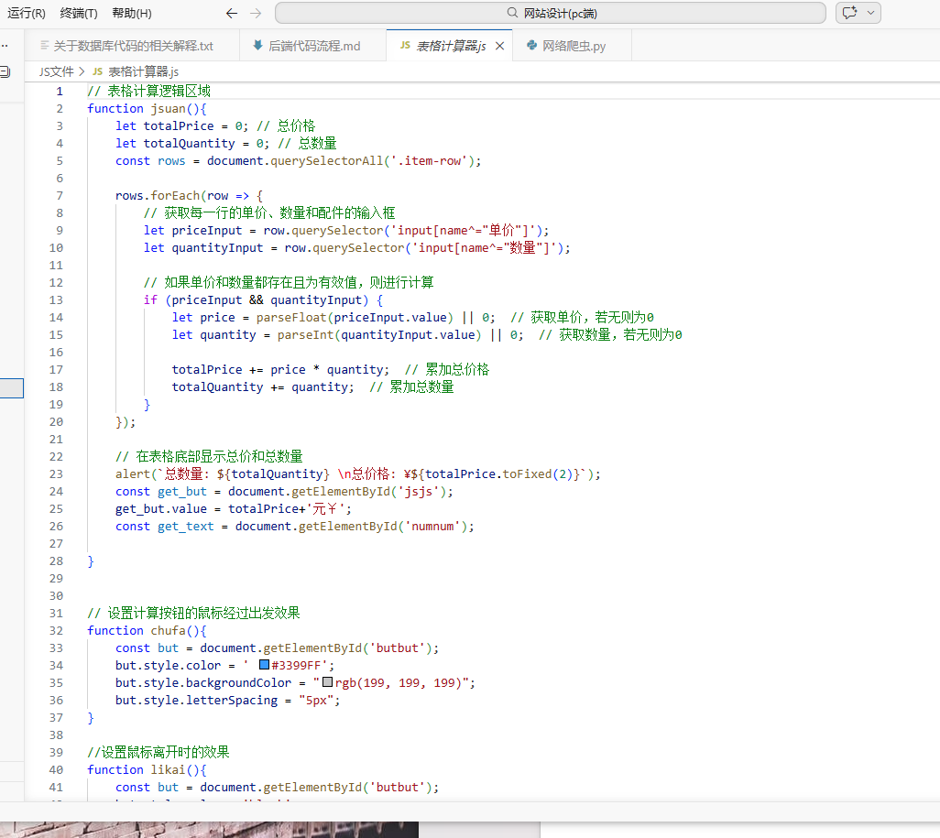
（2）导航栏交互效果的实现
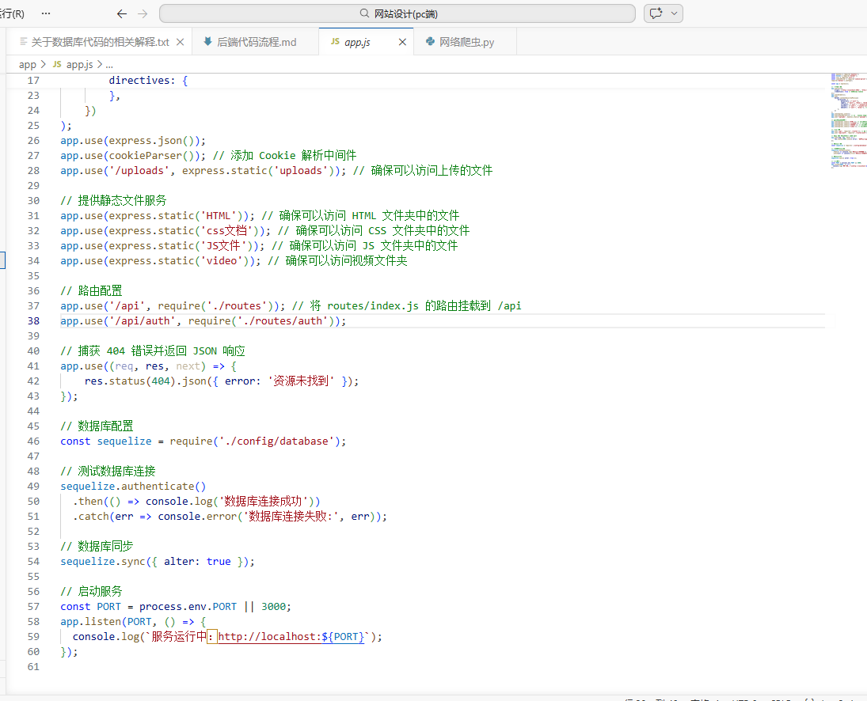
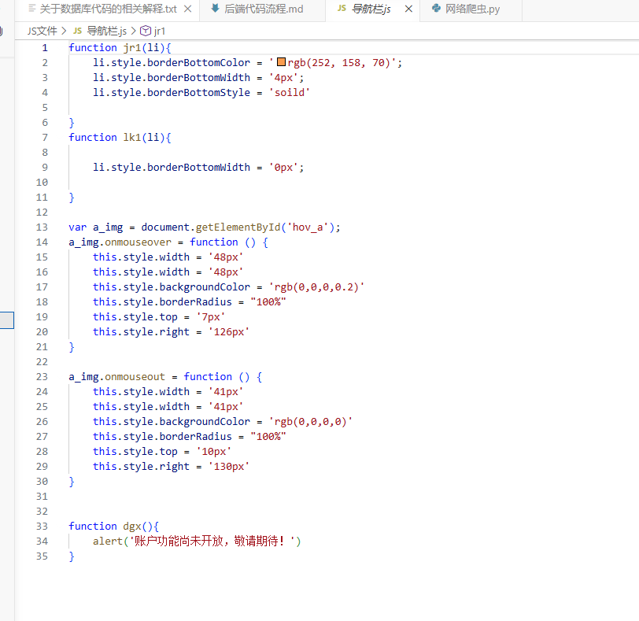
（3）启动后端接口链接数据库，实现动态网页效果
（4）用户登录与注册的部分代码
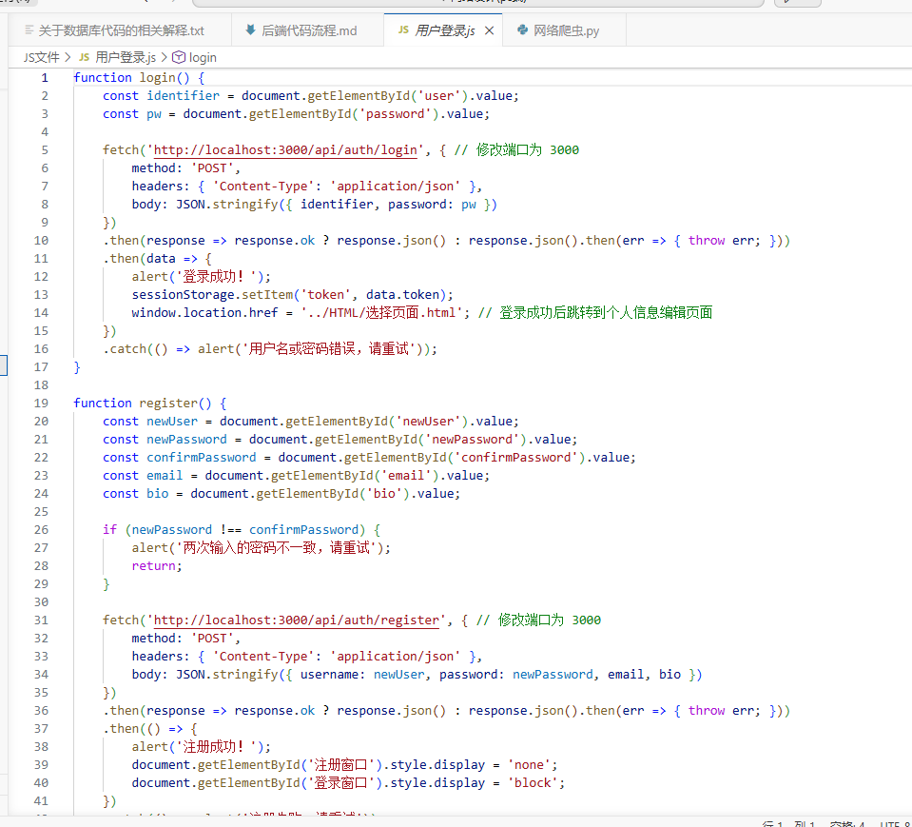
（5）评论区部分代码
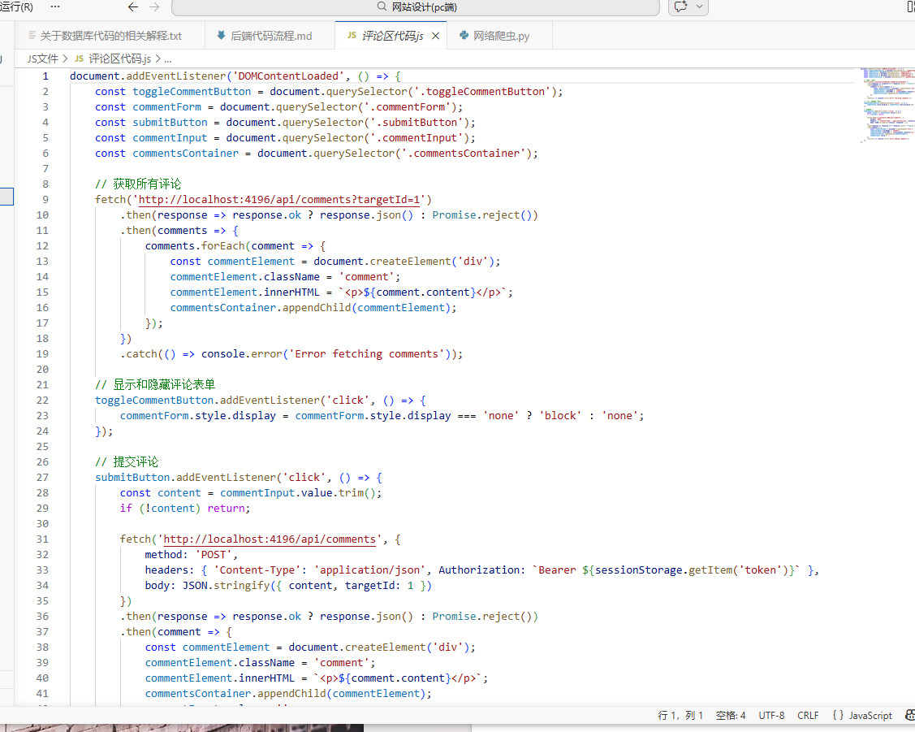
（6）MySQL的相关表结构
